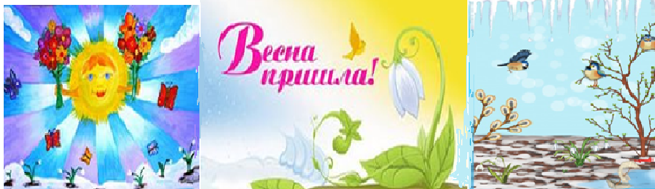
Рекомендуем родителям поговорить с ребенком о том, какое время года наступило. Во время прогулок обратите внимание на изменения, происходящие весной в живой и неживой природе. Помогите малышу запомнить приметы весны: день стал длиннее или короче; дуют тёплые ветры; на улице тепло, солнце ярко светит и греет; появилась первая зелёная травка; на деревьях и кустах набухают почки; распустились первые весенние цветочки, …
Игра «Назови ласково»
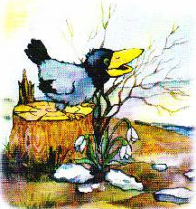 | Солнце — солнышко,  Гнездо — гнёздышко,  капля — капелька,  земля — земелька,  цветок — цветочек,  облако — облачко,  дождь — дождик. | 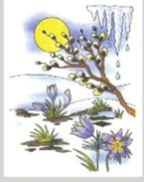 | птенец — птенчик  птица — птичка,  лужа— лужица,  ветка — веточка,  лист — листочек,  ручей — ручеёк,  жук — жучок.

Отгадай загадки.
Тает снежок, ожил лужок,  День прибывает. Когда это бывает?  (весной).  Появился из-под снега,  Увидал кусочек неба.  Самый первый самый нежный,  Чистый маленький ... (подснежник).  Что видим мы, взглянув в оконце?  Нам ярким светом светит … (Солнце) | 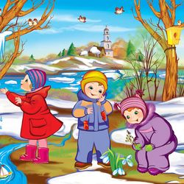 | Вдоль дорожек без труда  Мчится талая вода.  Снег от солнечных лучей  Превращается в... (ручей).  Что за тонкие иголки  Зеленеют на пригорке?  Это, выросши едва,  К солнцу тянется...(трава).

Пальчиковая игра «Весна».
К нам весна лишь заглянула—  В снег ладошку окунула —  И расцвел там нежный —  Маленький подснежник — | потянуть руки вперед руки согнуты в локтях, «окунуть» ладошки то тыльной, то лицевой стороной руки от локтей до запястий соединить, кисти сложить в форме цветка пальцы раскрываются, словно подснежник | 